ЛГК-74 |  | Качалка на пружине «Пчёлка»
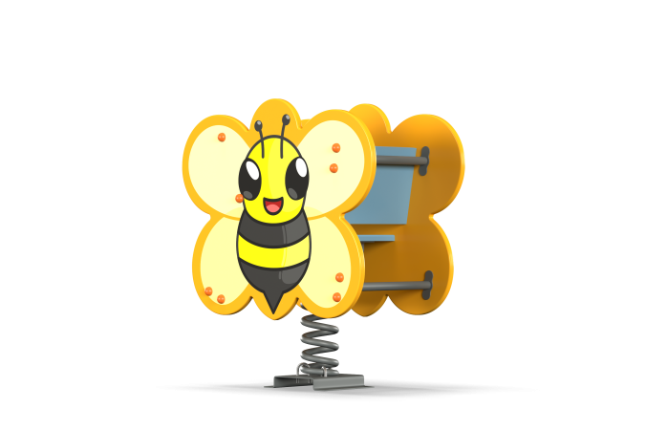

Размеры, мм: | 440x840x800 | Вес, кг: | 35
Характеристики материалов
Материалы: влагостойкая березовая фанера, металл, акриловая краска, атмосферостойкие чернила, порошковая краска. Декоративные ограждающие фанерные элементы изготовлены из высокопрочной, влагостойкой березовой фанеры толщиной 21 мм. Сидение и спинка выполнены из высокопрочной влагостойкой ламинированной фанеры толщиной 15 мм с антискользящим покрытием. Ручки выполнены из электросварной трубы диаметром 18 мм. Стяжки (3 шт) выполнены из металлической круглой трубы диаметром 26,8 мм. С внешней стороны на боковые элементы нанесены изображения пчелки, выполненными печатным способом. В качестве подвижной опоры используются пружины тип ширина 20 мм х длина 125 мм х высота 300 мм х толщина 7 мм торцевого поджатия. Закладной элемент имеет габаритные размеры ширина 265 мм х длина 280 мм, высоту 610 мм и углублен в грунт на глубину 610 мм. Верхняя часть выполнена из металлического уголка сечением ширина 50 мм х длина 50 мм с толщиной стенки 4 мм в форме прямоугольника. В верхней полке просверлены 4 отверстия диаметром 16,5 мм для фиксации качалки. Нижняя часть закладного элемента состоит из четырех опор, выполненных из металлической круглой трубы диаметром 26,8 мм с толщиной стенки 2,8 мм. К нижней части опор приварены «подпятники», выполненные из металлической пластины сечением ширина 5 мм х длина 50 мм. Все элементы, выполненные из фанеры, кроме ламинированной, окрашены в два слоя акриловой краски и имеют специальное покрытие – антиграффити. Выступающие части резьбовых соединений закрыты пластиковыми заглушками. Все имеющиеся металлические детали покрыты порошковой полиэфирной краской. Весь крепеж оцинкованный.
Комплектация: Качалка «пчелка» в сборе – 1 компл; пружины – 1 шт., комплект крепежа-1 шт.

